**材料科学基础实验报告**

**实验名称：** 实验 3 碳钢退火、正火后的组织观察与硬度分析

**学 号： 姓 名： 班 级：**

**合作者： 桌 号：**

**指导教师：**

**实验日期：**

**实验考核**

|  |  |  |  |  |
| --- | --- | --- | --- | --- |
| **项目** | **实验预习** | **实验过程** | **分析与讨论** | **总评** |
| **评价** |  |  |  |  |

1. 实验目的

1. 了解碳钢的退火、正火过程。

2. 观察和研究碳钢经不同退火处理、正火处理后显微组织的特点，分析热处理 工艺对其组织与硬度的影响，并了解退火、正火的应用领域。

1. 实验原理

热处理是一种很重要的热加工工艺方法。热处理的主要目的是改变钢的性能， 其中包括使用性能及工艺性能，其目的就是把工件加热到一定温度，然后根据不 同的要求采取不同的保温时间、冷却速度，从而使零件具有不同的机械性能。

**一) 退火**

退火是将工件加热到适当温度，根据材料和工件尺寸采用不同的保温时间， 然后进行缓慢冷却(冷却速度最慢)，目的是使工件内部组织达到或接近平衡状 态，获得良好的工艺性能和使用性能，或者为进一步淬火过程作组织准备。

**二）正火**

正火是退火的特殊形式，其与一般退火所不同之处是试样在具有稍大的冷却速度的空气中进行冷却。正火加热温度选择：正火则是将钢材加热到𝐴3或𝐴𝑐𝑚+(30~50)℃，保持一 定时间后在空气中进行冷却。一般亚共析钢加热至𝐴3＋(30～50)℃；过共析钢 加热至𝐴𝑐𝑚＋(30～50)℃，即加热到奥氏体单相区。退火和正火加热温度范围 选择见图1。

**三）退火与正火保温时间的确定**

在装炉量不太大时，可用下式计算保温时间：

**τ = KD** 式中，K 为加热系数，一般 K=1.5~2.0min/mm；D 为工件有效尺寸。

合金钢的保温时间比碳钢长一些，工件越大，装炉量越多，保温时间也越长。

**四）碳钢退火、正火后的显微组织**

T12 钢经球化退火后组织为球状珠光体。二次渗碳体和珠光体中的渗碳体都 呈球状（或粒状），如图 2（a）所示，在铁素体基体上分布的颗粒状 Fe3C，铁素 体基体上白色小颗粒为 Fe3C。45 钢正火组织为铁素体+索氏体，如图 2（b）。

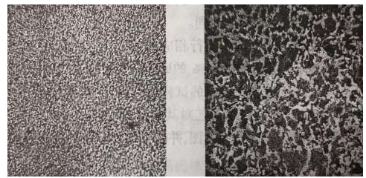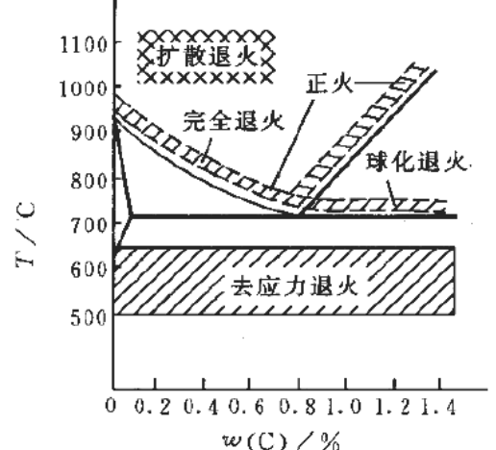其中白色条状为铁素体，沿晶界析出；黑色块状为索氏体。正火冷速快，铁 素体得不到充分析出，进行共析反应的奥氏体增多，析出的珠光体多而细。 图 2：碳钢热处理后的金相组织（450×）。(a)T12 钢球化退火，(b)45 钢正火

【注意事项】

1) 本实验加热为高温马弗炉，在放、取试样时一定要注意安全。

2) 往炉中放、取试样必须使用夹钳，夹钳必须擦干，不得沾有油和水。 热处理后的试样均要用砂纸打磨掉表面黑色氧化皮后再测定硬度值

二.实验仪器、用具

箱式电阻加热炉，洛氏硬度计，砂纸，抛光机，金相显微镜。

热处理试样： 45钢及T12钢。

1. 实验过程

1、每4人一组，领取45钢（2个）、T8（1个）及T12钢（1个）试样一套

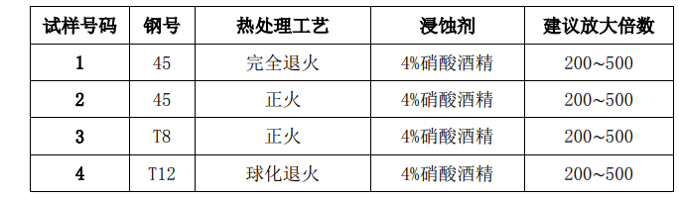

2、制定热处理工艺参数，可参考以下工艺参数。

①：加热温度为860 ± 10℃，根据试样有效尺寸计算保温时间，保温后炉冷到500℃ 左右出炉空冷。

②：加热温度为860 ± 10℃，根据试样有效尺寸计算保温时间，保温后出炉空冷。

③：加热温度为820 ± 10℃，根据试样有效尺寸计算保温时间，保温后出炉空冷。

④：加热温度为760 ± 10℃，根据试样有效尺寸计算保温时间（约40分钟），保温 后随炉冷却到680℃保温40分钟，随后炉冷到500℃出炉空冷。

**不同热处理试样的硬度值**

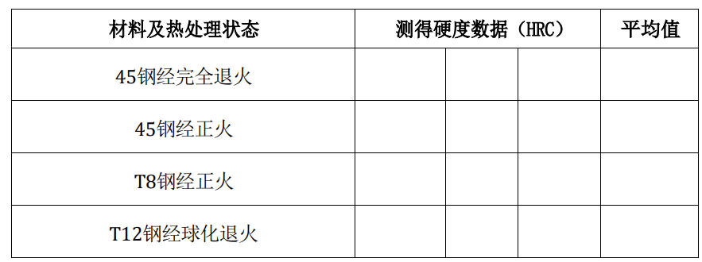

4、根据拟定的热处理工艺对试样进行相应的热处理工艺处理，然后利用金相砂 纸对热处理后的试样进行磨制、抛光，并用4%的硝酸酒精进行腐蚀制得金相试 样。利用金相显微镜对其进行显微组织观察，分析热处理工艺对其组织的影响。

5、实验结束后，汇总各小组实验数据，根据实验数据分析冷却方法对碳钢性能 （硬度）的影响，并阐明硬度变化的原因。

实验内容二 压缩实验

一. 实验目的

1．测定低碳钢在压缩时的名义屈服强度 $R_{pc0.2}$；

2．测定铸铁在压缩时的强度极限 $R_{m}$；

3．观察上述材料在压缩时的变形及破坏形式，并分析其破坏原因；

4．比较塑性材料与脆性材料的力学性能及特点。

二. 实验装置： 电子万能试验机，游标卡尺 ，压缩模具

实验试样： 铸铁试样 和 低碳钢试样，润滑剂

三. 实验原理

1.低碳钢 <塑性材料>

开始加载时，力-变形曲线呈直线上升。随着塑性变形的迅速增长，试样横截面积逐渐增大，增加了承载能力，同时纵向变形速度下降，导致力-变形关系曲线上翘。

(名义)屈服强度: $R_{pc0.2}$ = $\frac{F_{pc0.2}}{S_{0}}$，表示规定非比例压缩应变为0.2%时的压缩应力

2. 铸铁 <脆性材料>

其压缩曲线在开始时接近直线。随载荷增加曲率逐渐增大， 最后至破坏，破坏后试件的断面法线方向与轴线夹角 α 大约为 45°-55° 。

四. 实验步骤及注意事项

1. 测量试件尺寸

用游标卡尺在互相垂直方向，两次测量金属材料试件的直径，取其平均值为 d0(用于计算试件原始截面面积S0),同时测量试件高度h（测一次即可）。

1. 打开设备

检查设备及组件连接完整；打开试验机开关，再向右旋转红色的急停按钮至弹起。在实验过程中若出现突发状况，立即按下红色的急停按钮终止实验!

打开计算机软件“TestPilot_E10C”。

1. 试验方案设置： 导航栏—— “试验部分”——“编辑试验方案”——“实验方案名”

（1） 低碳钢 a. 基本参数：

|  |  |
| --- | --- |
| 试验方向 | 压向 |
| 变形传感器 | 位移 |
| 试样形状 | 棒材 |
| 入口力 | 10 N |
| 自动返车(勾选) 速度 | 20mm/min |
| 预加载速度 | 2mm/min |
| 去除点数 | “5 Points |
| 试验结束条件 | 定力 ,10000 N; 定位移 , 5 mm |

b. 控制方式:以1 mm/min的速度压缩试样，直至载荷为10 kN,“力控，终止值：10000 N

c.保存，检查，力通道清零。开始试验

（2） 铸铁 a.基本参数

|  |  |
| --- | --- |
| 试验方向 | 压向 |
| 变形传感器 | 位移 |
| 自动返车(勾选) 速度 | 20mm/min |
| 试样形状 | 棒材 |
| 入口力 | 30 N |
| 预加载速度 | 2mm/min |
| 去除点数 | “5 Points |
| 试验结束条件 | 定力 ,10000 N |

b. 控制方式：以1 mm/min的速度压缩试样直至破坏,“力控，终止值：8000 N”。

c.保存，检查，力通道清零，开始试验

1. 装夹试样

上升横梁，将试样放在压缩测试空间的下压盘轴中心处；

下移横梁，使试样上表面与上压盘间距离约为1-2mm。

1. 开始测试，观察实验曲线，做好记录
2. 实验结束

将横梁上升，取出被测试样；点击“预览”生成测试结果报告并保存；关闭仪器， 整理好实验台面方可离开实验室。

五. 测量参数及数据处理

钢试样初始尺寸测量：

|  |  |  |  |  |  |
| --- | --- | --- | --- | --- | --- |
|  | 第1次 | 第2次 | 平均直径d0 | 原始截面面积S0 | 高度h |
| 低碳钢试样 |  |  |  |  |  |
| 铸铁试样 |  |  |  |  |  |

六.实验结果与讨论

【思考题】

1. 试分析低碳钢和铸铁试件在压缩过程中及破坏后有哪些区别。

2. 与拉伸实验相比较，分析低碳钢和铸铁在压缩时的破坏原因。

3. 为什么低碳钢压缩时测不出强度极限?

4. 简述低碳钢和铸铁的力学性能的主要区别